Алексей Захаров, 1-й спринт

**Часть 1**

1. [Mindmap](https://drive.google.com/file/d/1_fN3OhJlsV24Lcif_0YR_cSkzAzs7TV7/view?usp=sharing):[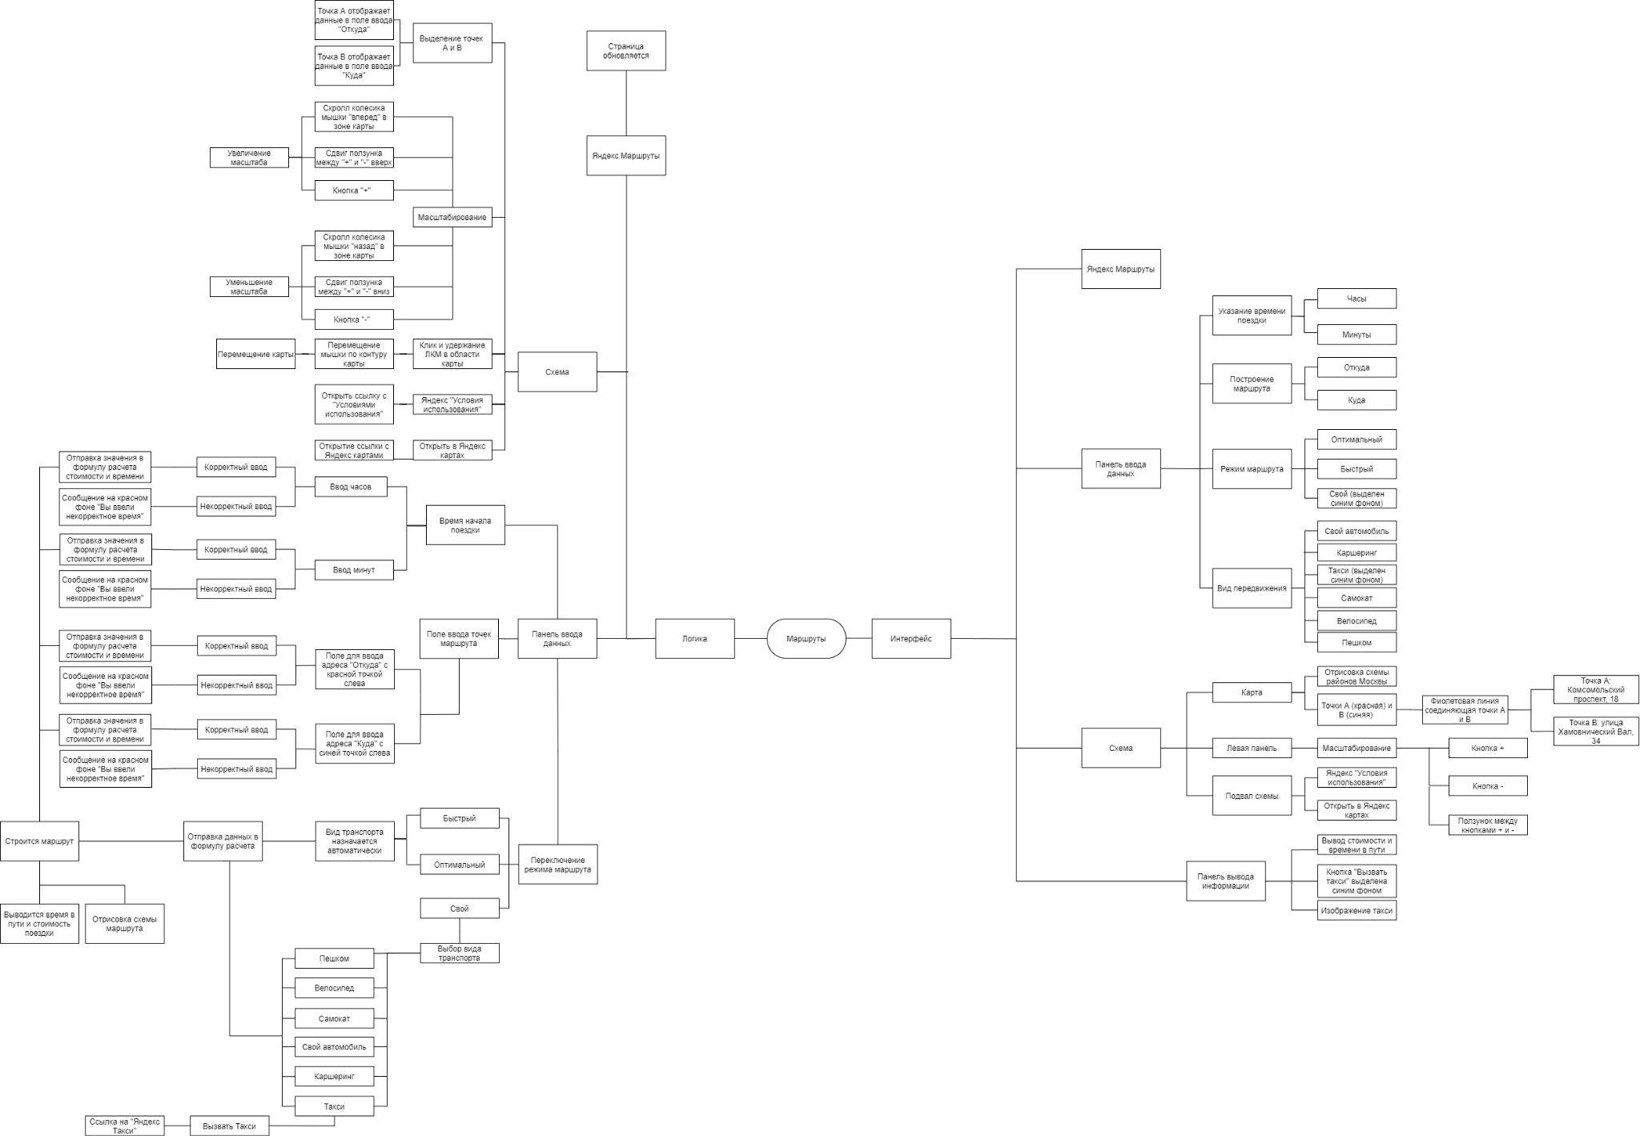](https://drive.google.com/file/d/1_fN3OhJlsV24Lcif_0YR_cSkzAzs7TV7/view?usp=sharing)
2. [Таблица с классами эквивалентности.](https://docs.google.com/spreadsheets/u/0/d/1VGkmvPMWdOz5mDMSpCdf0lYQRcJVrupIWFdROD494NU/edit)

**Часть 2**

1. [Блок-схема](https://drive.google.com/file/d/1YWlJ7ktflLj7dEm4h5Mi47E8Z_ENyU4D/view?usp=sharing):

[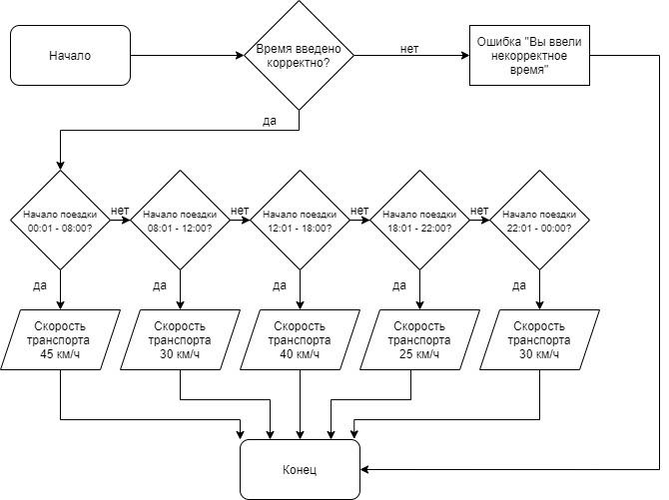](https://drive.google.com/file/d/1YWlJ7ktflLj7dEm4h5Mi47E8Z_ENyU4D/view?usp=sharing)

1. [Таблица с классами эквивалентности и тест-кейсами](https://docs.google.com/spreadsheets/d/1VGkmvPMWdOz5mDMSpCdf0lYQRcJVrupIWFdROD494NU/edit?usp=sharing)
2. Выводы.

1. Какую часть функциональности удалось покрыть тестами.

В ходе составления Mindmap поведение системы страницы сервиса разделилась на две ветки: логику работы системы и отображение интерфейса. Каждая в свою очередь разделилась на несколько блоков, которые “распались” до атомарных. Каждый из блоков можно протестировать, однако в нашем задании тестами была покрыта лишь часть системы: это выбор в качестве транспортного средства - каршеринг и логика расчета стоимости при заданном времени начала поездки и введенными точками маршрута в поле “Откуда” и “Куда”.

2. Какие новые навыки позволили мне выполнить проект?

Разделим эти навыки на профессиональные, технические и личные.

Профессиональные. Те, что я получил в процессе обучения. Определяющие навыки на мой взгляд дали мне изучение тем о проектировании тестов: это “Анализ требований” и “Тест дизайн”. Навыки изучения функционального тестирования, серых зон, декомпозиции требований, Mindmap, блок-схем, классов эквивалентности и граничных значений были одними из ключевых.

Технические навыки. Сюда бы я отнес умение пользоваться ПК.

Личные навыки.Особую роль в приобретении навыков сыграло правильное общение с преподавателем и наставником благодаря правильно поставленным вопросам. Данный навык хорошо описан в теме о правилах письменной коммуникации в “Яндекс тренажере”.

Главные навыки по работе с проектом я получил в тренажере “Яндекс Практикума”, а также благодаря помощи и поддержке преподавателя и наставников курса, кроме того в “Слаке” и “Вебинаре зума” было получено множество ответов на интересующие вопросы от студентов.